投稿標題
【圖／照片提供者；文／作者／職稱】
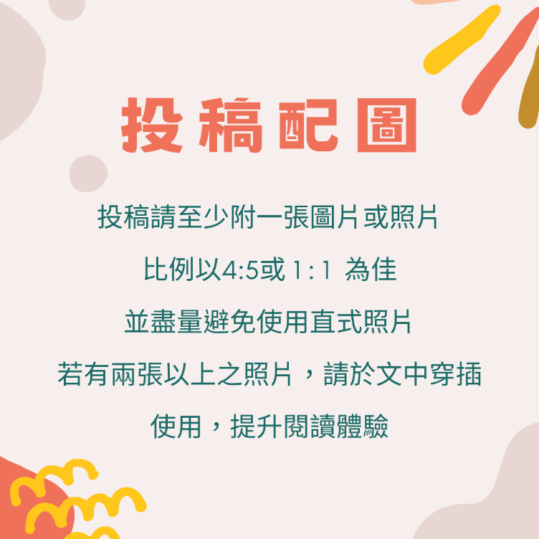
發音人：朗讀者（腔調）
稿件內容請保留範本之格式進行編輯，或以純文字貼上（如下圖一）。標點符號均使用全形，若文章無其他配圖，也可以提供作者之個人照片。

由於電子報網頁無法完全顯示word檔之特殊格式，若有需要額外說明之內容或者註釋，請直接以括號說明，或標註在內文的最下方即可。

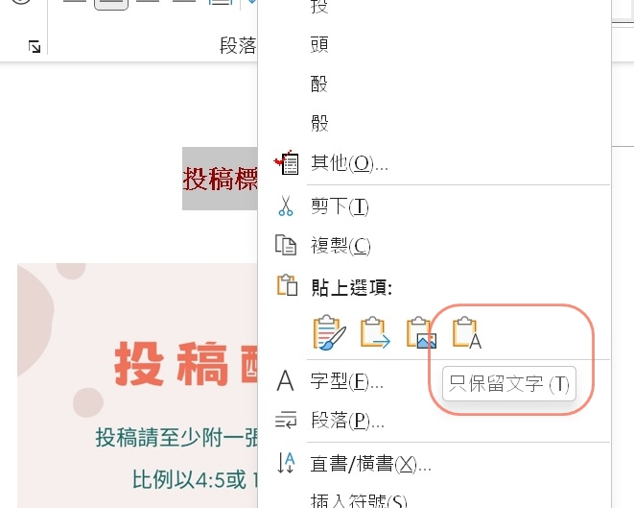
圖一 以純文字貼上內容

若有兩張以上的配圖，可以直接使用範本的格式進行編輯與替換（如下圖），若對照片的配置沒有想法，也能夠直接將照片一併與稿件檔案一起附上，編輯會把配圖放進內文中。照片若有過暗、歪斜的問題，編輯有權將作者提供之照片進行修改（調亮、拉正等）。

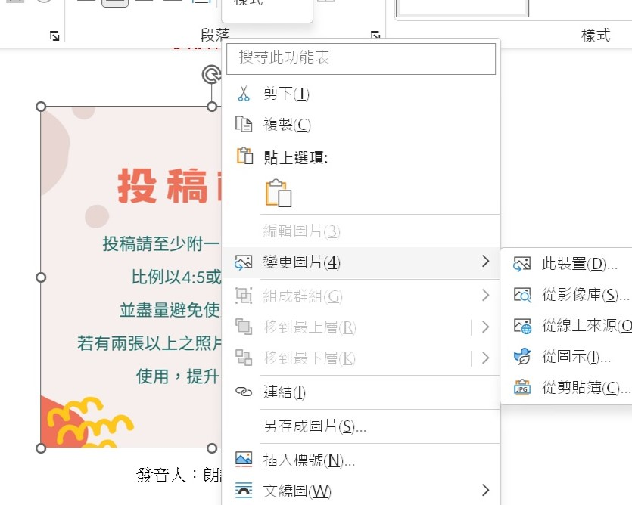
直接替換圖片

稿件的檔案名稱請務必包含作者姓名與文章標題，音檔之檔名也請標註發音人姓名與發音腔調。中文稿件則可忽略或刪除 發音人：朗讀者（腔調）一句進行撰寫。

【註釋範例】
輒常：jiab songˇ；經常、常常。

稿件與檔案請e-mail至本報電子郵件信箱 ncu33480@ncu.edu.tw
歡迎大家踴躍投稿！

